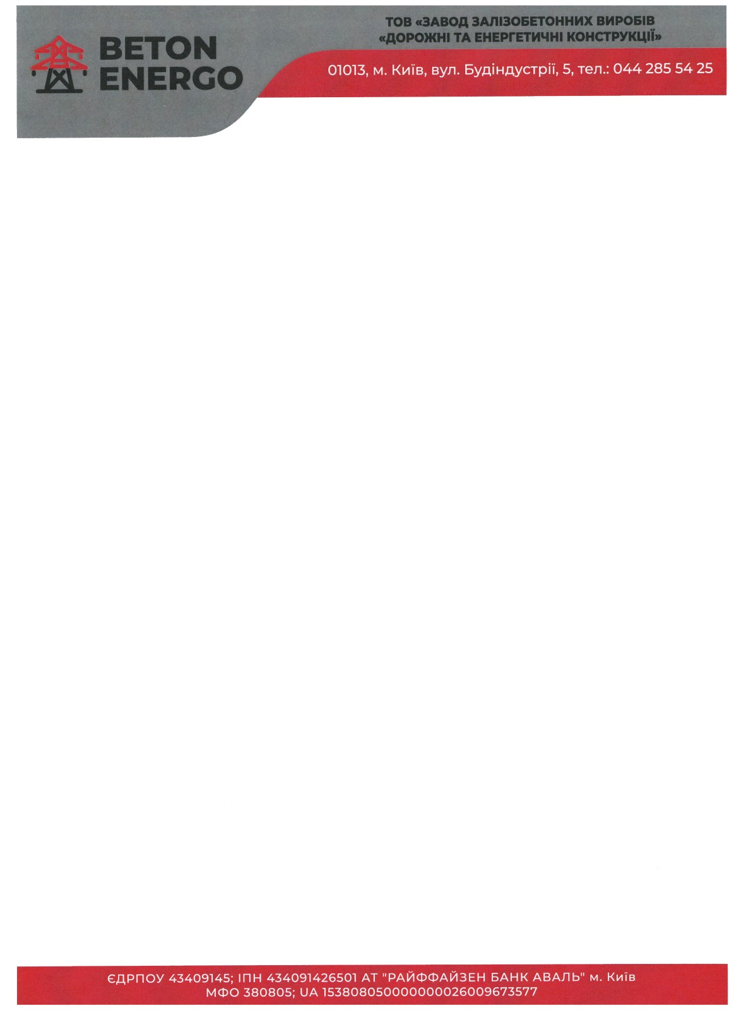

Вих.: 111/22 Керівнику
Від: 01.11.2022

Доброго дня!
Інформуємо Вас, що між Інститутом державного управління та наукових досліджень з цивільного захисту та ТОВ «Завод залізобетонних виробів «Дорожні та енергетичні конструкції» (ТОВ «ЗЗВ ДЕК») укладено договір № 187/69-4 від 04.10.2022 р. щодо проведення оцінки рівня захисту населення, який забезпечує розроблене ТОВ «Завод залізобетонних виробів «Дорожні та енергетичні конструкції» найпростіше укриття ШСС захисту, від розрахункових небезпечних чинників вибуху та ступеня пониження радіації надзвичайних ситуацій у мирний та особливий період».
За результатами попередніх розрахунків елементи укриття, що надані ТОВ «Завод залізобетонних виробів «Дорожні та енергетичні конструкції» ", повинні витримати надмірний тиск повітряної ударної хвилі близько 300 кПа, що відповідає «класу сховища А-II» згідно із ДБН В.2.2-5-97 "Будинки і споруди. Захисні споруди цивільного захисту."
Дане звернення несе інформативний характер та має за мету ознайомлення з розробками в галузі заходів цивільного захисту.
Аналізуючи пропозиції інших виробників, ми бачимо невідповідальний підхід, адже деякі навіть не намагаються зануритись у питання безпеки та роблять схожі вироби без урахування наслідків ураження. В результаті цього керівник приймає рішення про закупівлю спираючись на другорядні показники (товщина стінки, тощо), а не на загальну міцність конструкції які підтверджена уповноваженими органами.
У зв’язку з цім просимо Вас ознайомити всіх кого ця інформація стосується, та донести її до підпорядкованих підрозділів.
При необхідності ми можемо надати пояснення стосовно виробу та методики перевірки.
Просимо зареєструвати дане звернення та надати відповідь
За довідкою звертайтесь :067 2015950 (viber)



Комерційний директор ТОВ «ЗЗВ ДЕК» Прутков О.М.
Тел. 067 2015950

